CÂU LẠC BỘ VÌ SỨC KHỎE CỘNG ĐỒNG CỦA ĐOÀN KHOA Y TẾ CÔNG CỘNG GIÁO DỤC SỨC KHỎE CHO NGƯỜI DÂN PHƯỜNG AN KHÁNH VỀ CHỦ ĐỀ “DIỆT LĂNG QUĂNG VÀ VIRUS ZIKA”
Từ ngày 9/9 đến ngày 11/9 năm 2019, Câu lạc bộ Vì sức khỏe cộng đồng – Đoàn Khoa Y tế Công cộng kết hợp với Kiosk Thanh niên tổ chức hoạt động với chủ đề “ Diệt lăng quăng và virus zika tại phường An Khánh”.
Sáng ngày 9/9, CLB Sức khỏe cộng đồng kết hợp với Đoàn Thanh Niên Phường An Khánh, Quận Ninh Kiều, Thành phố Cần Thơ đã tổ chức hoạt động thực địa tại cộng đồng với chủ đề “Diệt lăng quăng và virut zika tại phường An Khánh”, với sự tham gia của các bạn thành viên của câu lạc bộ và các bạn Đoàn viên Thanh Niên trên địa bàn phường.
Hoạt động được diễn ra với sự hưởng ứng nhiệt tình của quý bà con đang sinh sống tại phường An Khánh với mục tiêu:
- Giúp cho bà hiểu được chính xác mức độ nguy hiểm của lăng quăng và virus zika trong cộng đồng.
- Mở rộng kiến thức cách phòng chống bệnh do lăng quăng và virus zika gây nên.
- Vận động bà con dọn dẹp các vậy dụng chứa nước và diệt lăng quăng.
Qua các buổi hoạt động, quý bà con tại phường An Khánh đã hiểu rõ hơn về tác hại của việc không diệt lăng quăng cũng như khả năng gây hại của virus zika. Ngoài ra, thông qua buổi hoạt động, các bạn sinh viên đã rèn luyện thêm những kỹ năng cần thiết trong quá trình hoạt động Câu lạc bộ.
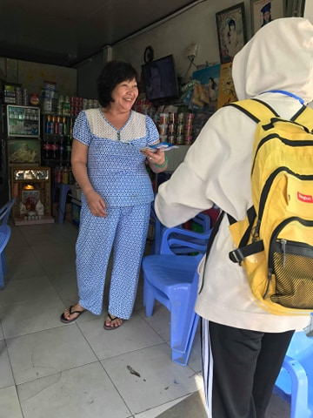
Sau đây là một số hình ảnh hoạt động:

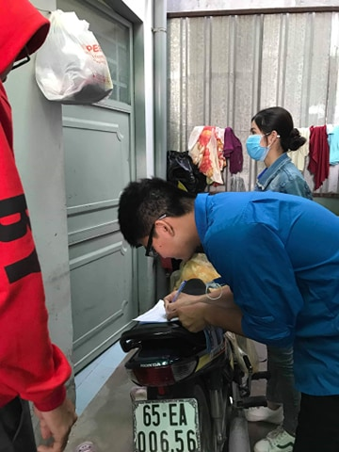
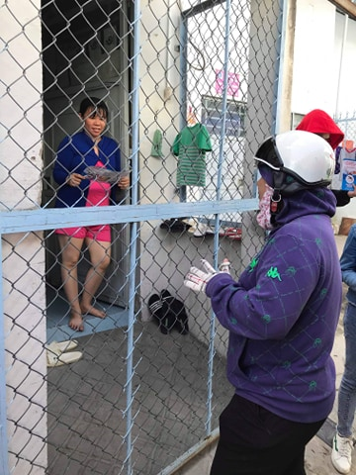

Sinh viên: Đoàn Dương Mỹ Trang – Lớp YNK44
Thành viên CLB Sức Khoẻ Cộng Đồng

